1단계 : CGI 수행과 output redirect

20141210 정진우

20141375 최효석

1. **개요**

* 파일명 분리, 동적 요청처리 구현
* 파일 기술자 변경을 통한 CGI 실행 결과 반환

1. **설계**

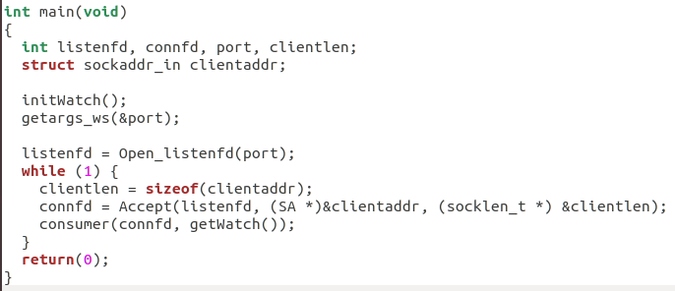

server.c 1

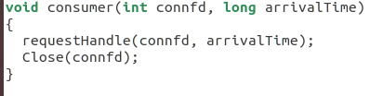

server.c 2

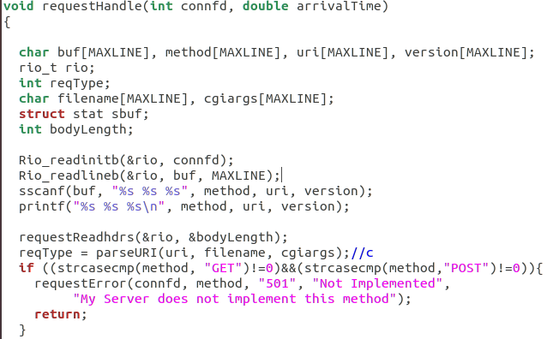

request.c 1

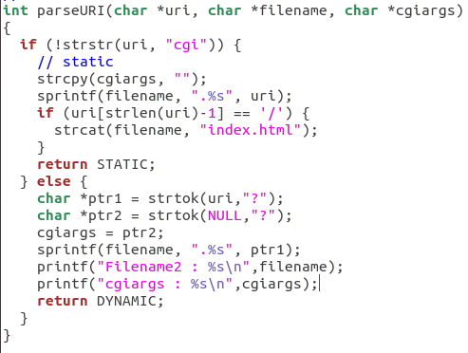

동적,정적구분 및 파일명 분리 1

‘cgi’ 가 들어있지 않는 uri는 static으로 간주해 index.html을 실행하고 아닐 경우 동적 요청이 된다. 동적 요청일 경우 기본적으로 get방식의 uri에는 argument들이 포함되어 있는데 uri를 filename과 cgiargs로 나누어 주게된다.

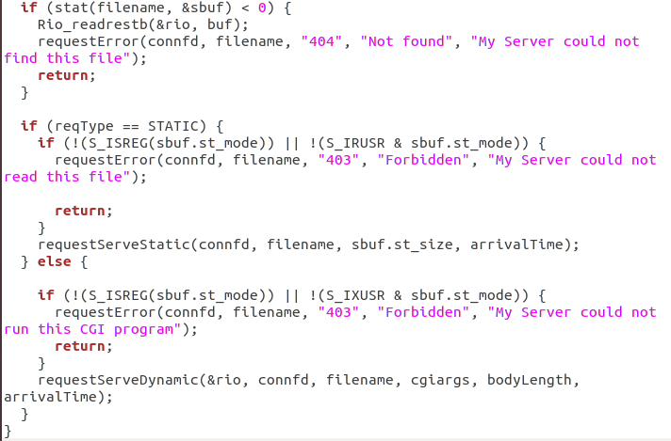

request.c 2

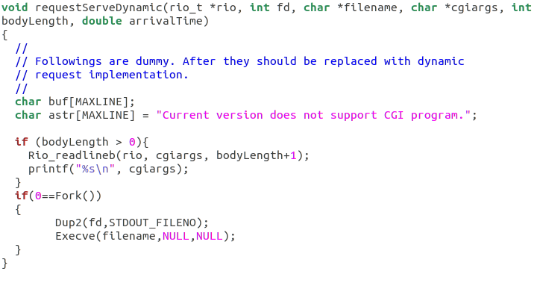

파일 기술자 변경을 통한 CGI 출력 1

새로운 프로세스를 실행시키려면 Fork를 하고 Execve 함수를 사용해 cgi 프로그램을 실행한다. 그리고 Execve로 실행된 프로그램의 출력을 Client 쪽으로 넘기려면 dup2 함수를 사용해 넘겨야 한다. 그러나 먼저 dup2를 Execve이후에 하면 제어 권한이 넘어가기 때문에 Execve 전에 dup2를 사용해 출력을 바꾸어 주어야 한다.

위의 dup2는 client로 향하는 fd를 cgi프로그램의 출력에 덮어씌우는 역할을 한다.

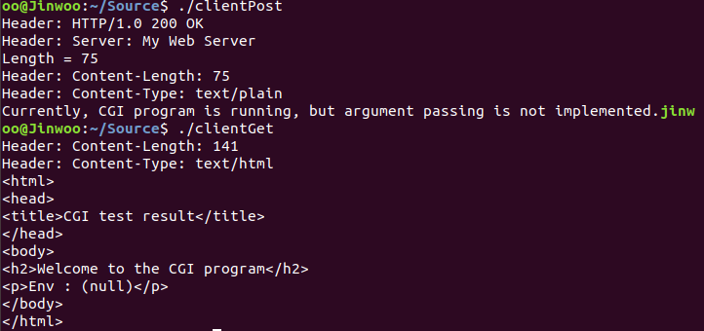

client측 터미널 1

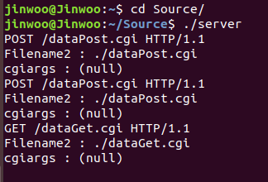

서버측 터미널 1

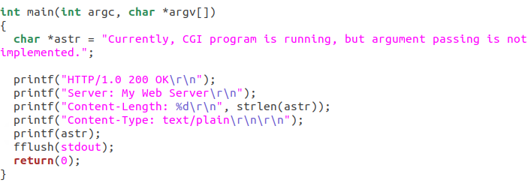

datapost.c

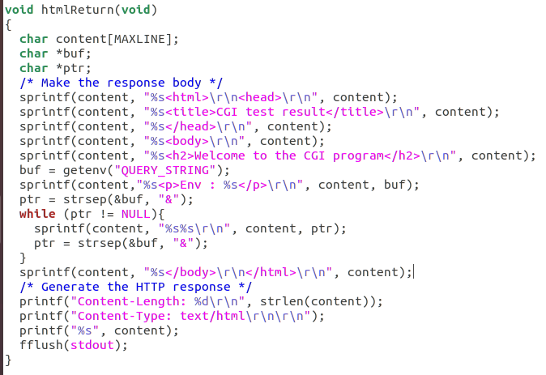

dataget.c

1. **구현상 노하우**

(어떤시스템콜이어떤기능이있어서어떻게parameter를넣었더니어떤부분이쉽게해결되었다.)

파일명 분리할 때 get방식의 인자들은 ‘?’ 로 filename과 arguments 들을 구분하는데 ‘?’ 앞뒤로 문자열을 자르기 위해 strtok 함수를 사용해 쉽게 나눌 수 있었다.

1. **결론(자신에 대한 기여 )**
2. **참고문헌**

<http://downman.tistory.com/3>

dup2에 대한 설명

<https://dojang.io/mod/page/view.php?id=376>

strtok 에 대한 설명